Доступная Среда в учреждениях образования

Реформы системы образования, инклюзивное обучение и требования, которые предъявляются к школам и другим учебным заведениям по программе Доступная Среда – диктуют целый комплекс мероприятий по адаптации. С другой стороны, организация доступности для людей с ограниченными физическими возможностями представляет собой непростую задачу. Решить ее в условиях уже существующего здания и территории – значит устранить все барьеры и преграды путем установки современных технических решений.

Адаптация учебных заведений: какое нужно оборудование?
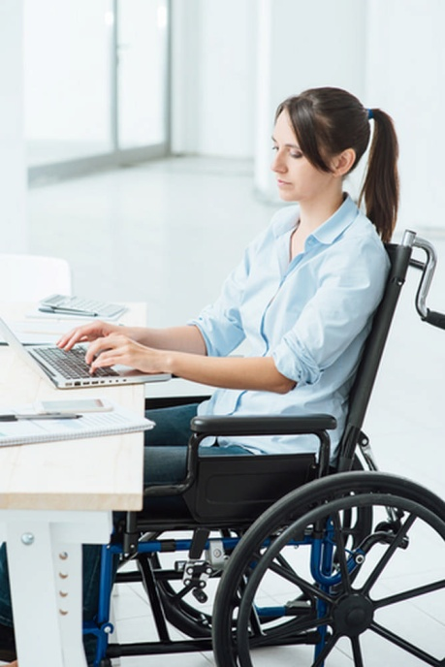
Есть различные категории образовательных учреждений, от дошкольных до высших, но в вопросе адаптации зданий и территорий можно выделить много общего. Прежде всего, это схожий комплекс мер по программе Доступная Среда. Он призван устранить все барьеры на территории учреждения и внутри здания таким образом, чтобы свободный доступ могли иметь все посетители, вне зависимости от своих физических возможностей. При этом во внимание берутся потребности людей с ограничениями по слуху, по зрению, а также перемещающихся на креслах-колясках.
Примерный список оборудования для адаптации, который необходим в большинстве случаев для образовательных учреждений по программе Доступная Среда, включает в себя:
- вертикальные, лестничные или кресельные подъемники для инвалидов (для удобного и безопасного преодоления лестниц);
- травмобезопасные перила и пандусы (обязательно с нескользящим покрытием);
- тактильная плитка и система навигации для инвалидов по зрению (таблички, мнемосхемы и т.д.);
- организация доступности санузлов (поручни, адаптация проходов);
- оборудованные места парковки для инвалидов;
- специальные кнопки вызова в тех местах, где инвалиду может потребоваться помощь персонала.
Если вам предстоит реализовать мероприятия по адаптации садика, школы, колледжа или университета, приведенный перечень оборудования поможет вам в составлении плана мероприятий.

Адаптация учебных учреждений: на что обратить внимание?
Для того чтобы обеспечить беспрепятственный доступ для людей с ограниченными физическими возможностями, нужны комплексные меры по адаптации. Это означает не просто устранение барьеров, но и обеспечение комфортности и безопасности при перемещении людей с ограниченными возможностями. При разработке плана мероприятий по программе Доступная Среда мы рекомендуем проработать несколько важных нюансов:
- лифтовой холл. Свободная территория перед лифтом должна иметь достаточные размеры, для удобного пользования пассажирами на инвалидных креслах;
- классы и кабинеты. Для учащихся в креслах-колясках должны быть организованы столы специальной конфигурации. Их размещение - строго в ряду у дверного проема;
- актовые и зрительные залы. Для комфорта инвалидов по слуху должны быть предусмотрены системы помощи, индукционные петли;
- библиотека и читальный зал. Должны быть размещены средства помощи слабовидящим, а также продумано дополнительное освещение по всему периметру;
- спорт-зал и бассейн. Для учащихся с ограниченными возможностями обязательно нужно организовать отдельную закрытую раздевалку, с душем и санузлом, адаптированным к безопасному использованию инвалидами;
- эвакуация. На случай чрезвычайных ситуаций во всех помещениях должны быть предусмотрены системы световой сигнализации для учащихся инвалидов с нарушением слуха.

